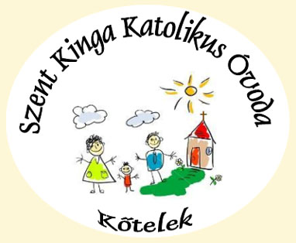
Petrovay György Katolikus Általános Iskola,
Alapfokú Művészeti Iskola, Óvoda
5065 Nagykörű, Rákóczi u. 22-24.
Telefon: Igazgató, titkárság (56) 494-011,
Fax: (56) 543-028
E-mail címünk: petrovayaltisk@vipmail.hu
(OM AZONOSÍTÓ KÓDSZÁM: 201781)

NEVELŐTESTÜLETÜNK

Fejes János | Plébános, lelki vezető
Győri Imréné | Tagintézményvezető
Turó Anikó | Óvodapedagógus
Vajjon Krisztina | Óvodapedagógus
Grámánné Kovács Beáta | Óvodapedagógus
Dr. Liptákné Szabó Ágnes | Óvodapedagógus
Sörös Bernadett | Óvodapedagógus
Váradi Dorina | Ped.asszisztens
Váradi Gyuláné | Dajka
Póta Tünde | Dajka
Mága Szabolcsné | Dajka

